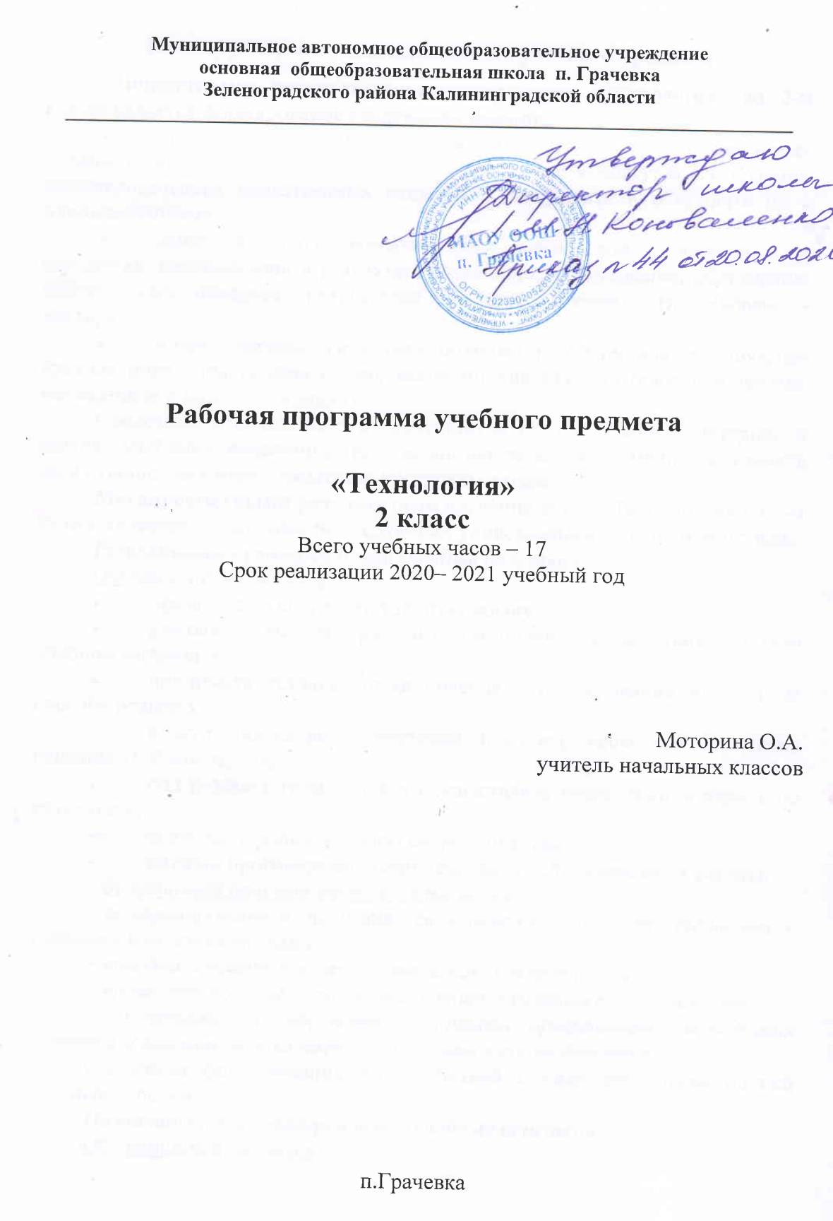

Планируемые результаты освоения учебного предмета
Личностными результатами изучения курса «Технология» во 2-м классе является формирование следующих умений:
- объяснять свои чувства и ощущения от созерцаемых произведений искусства, объяснять свое отношение к поступкам с позиции общечеловеческих нравственных ценностей, рассуждать и обсуждать их с одноклассниками;
- самостоятельно определять и высказывать свои чувства и ощущения, возникающие в результате созерцания, рассуждения, обсуждения наблюдаемых объектов, результатов трудовой деятельности человека - мастера;
- в предложенных ситуациях, опираясь на общие для всех простые правила поведения, делать выбор, какое мнение принять (свое или другое, высказанное в ходе обсуждения).
Средством достижения этих результатов служат учебный материал и задания учебника, нацеленные на 2-ю линию развития – умение определять своё отношение к миру, событиям, поступкам людей.
Метапредметными результатами изучения курса «Технология» во 2-м классе является формирование следующих универсальных учебных действий:
Регулятивные универсальные учебные действия
Обучающийся научится:
- принимать и сохранять учебную задачу;
- учитывать выделенные учителем ориентиры действия в новом учебном материале;
- принимать установленные правила в планировании и контроле способа решения;
- в сотрудничестве с учителем находить несколько вариантов решения учебной задачи;
- под руководством учителя осуществлять пошаговый контроль по результату;
- принимать роль в учебном сотрудничестве;
- умению проговаривать свои действия после завершения работы.
Обучающийся получит возможность научиться:
– контролировать и оценивать свои действия при сотрудничестве с учителем и одноклассниками;
– преобразовывать практическую задачу в познавательную;
– проявлять познавательную инициативу в учебном сотрудничестве;
– самостоятельно адекватно оценивать правильность выполнения действия и вносить необходимые коррективы в конце действия.
Средством формирования этих действий служит технология оценки учебных успехов.
Познавательные универсальные учебные действия
Обучающийся научится:
- пользоваться знаками, символами, таблицами, схемами, приведенными в учебной литературе;
- строить небольшие сообщения в устной форме;
- находить в материалах учебника ответ на заданный вопрос;
- ориентироваться на возможное разнообразие способов выполнения задания;
- осуществлять анализ объектов с выделением существенных и несущественных признаков;
- осознанно читать тексты с целью освоения и использования информации;
- сравнивать между собой два объекта, выделяя существенные признаки;
- устанавливать причинно-следственные связи в изучаемом круге явлений;
- обобщать: выделять класс объектов как по заданному признаку, так и самостоятельно;
- подводить анализируемые объекты под понятия разного уровня обобщения;
- устанавливать аналогии между изучаемым материалом и собственным опытом.
Обучающийся получит возможность научиться:
– строить небольшие сообщения в устной форме;
– выделять информацию из сообщений разных видов (в т.ч. текстов) в соответствии с учебной задачей;
– проводить сравнение изучаемых объектов по самостоятельно выделенным критериям;
– описывать по определенному алгоритму объект наблюдения;
– под руководством учителя ,осуществлять синтез как составление целого из частей;
–осуществлять поиск дополнительного познавательного материала, используя соответствующие возрасту словари, энциклопедии;
– под руководством учителя в сотрудничестве с одноклассниками осуществлять выбор эффективных способов решения задач в зависимости от конкретных условий;
– проводить аналогии между изучаемым материалом и собственным опытом.
Средством формирования этих действий служат учебный материал и задания учебника, нацеленные на 1-ю линию развития – чувствовать мир, искусство.
Коммуникативные универсальные учебные действия
Обучающийся научится:
- договариваться с партнерами, в т. ч. в ситуации столкновения интересов;
- строить понятные для партнера высказывания;
- контролировать действия партнеров в совместной деятельности;
- воспринимать другое мнение и позицию;
- формулировать собственное мнение и позицию;
- задавать вопросы, адекватные данной ситуации, позволяющие оценить ее в процессе общения;
- проявлять инициативу в коллективных работах.
Обучающийся получит возможность научиться:
– учитывать в сотрудничестве позицию других людей, отличную от собственной;
– ориентироваться на позицию партнера в общении и взаимодействии;
– продуктивно разрешать конфликты на основе учета интересов и позиций всех участников;
– оценивать действия партнера и соотносить со своей точкой зрения;
– адекватно использовать средства устной речи для решения коммуникативных задач.
Средством формирования этих действий служит работа в малых группах.
Предметные результаты освоения учебной программы по предмету «Технология» к концу 2-го года обучения обучающиеся научатся:
- составлять сообщения о трудовой деятельности человека осенью и весной и описывать ее особенности;
- рассказывать о наиболее распространенных в своем регионе традиционных народных промыслах, современных профессиях (в том числе профессиях своих родителей), связанных с использованием текстильных материалов, с воздушным и водным транспортом;
- подбирать материалы и инструменты для работы, рационально размещать их на рабочем месте;
- использовать информацию из словаря учебника при выполнении заданий;
- работать в малых группах;
- выполнять доступные действия по самообслуживанию (несложный ремонт одежды);
- рассказывать о практическом применении природных материалов и бумаги в жизни, бережно относится к природе, как к источнику сырья;
- отбирать природные и пластичные материалы, бумагу, нитки с учетом их свойств и технологии изготовления поделок;
- применять приемы рациональной и безопасной работы ручными инструментами: режущими (ножницы), колющими (швейные иглы);
- экономно размечать материалы на глаз, складыванием, по клеткам, по шаблону, по линейке;
- отбирать и выполнять в зависимости от свойств освоенных материалов (бумаги, природных, пластичных, текстильных материалов) оптимальные и доступные технологические приемы их ручной обработки;
- анализировать устройство изделия: выделять детали и их форму;
- выполнять практическое задание с опорой на простейший чертеж, схему.
Обучающиеся получат возможность научиться:
- понимать культурно-историческую ценность традиций, отраженных в предметном мире, как своего региона, так и страны, уважать их;
- понимать особенность проектной деятельности и осуществлять ее под руководством учителя: составлять план, определять последовательность изготовления изделия;
- работать в малых группах.

Содержание учебного предмета «Технология», 2 класс. (17 ч.)
Человек и земля
Человек и вода
Человек и воздух
Человек и информация

Тематическое планирование с указанием количества часов, отводимых на освоение каждой темы

№ урока | Тема  раздела, урока |  | Количество часов  часов | Тема ВПМ
Человек и земля |  |  | 9
1 | Земледелие. |  | 1
2 | Работа с пластичными материалами (пластилин): Семейка грибов на поляне |  | 1 | ВПМ 1 «Умелые руки»
3 | Народные промыслы Хохлома. Миска «Золотая хохлома» в технике папье-маше |  | 1
4 | Народные промыслы Городец. Работа с бумагой. Аппликационные работы. Разделочная доска «Городецкая роспись» |  | 1
5 | Народные промыслы Дымка. Работа с пластичными материалами (пластилин). Дымковская игрушка |  | 1
6 | Человек и лошадь. Работа с картоном. Конструирование. Практическая работа № 3: «Домашние животные» Игрушка «Лошадка» |  | 1
7 |  | В доме. Работа с волокнистыми материалами. Помпон. Практическая работа № 4: «Наш дом» | 1
8 |  | Внутреннее убранство избы. Работа с пластичными материалами (пластилин, глина). Лепка. Композиция «Русская печь» | 1
9 |  | Ткачество. Внутреннее убранство избы. Работа с бумагой. Плетение. Коврик. | 1
Человек и вода |  |  | 3
10 |  | Рыболовство. Работа с волокнистыми материалами. Композиция «Золотая рыбка» | 1
11 |  | Проект «Аквариум» | 1 | ВПМ 2 «Умелые руки»
12 |  | Работа с бумагой и волокнистыми материалами. Композиция «Русалка» | 1
Человек и воздух |  |  | 3
13 |  | Птица счастья. Работа с бумагой. Складывание. Оригами «Птица счастья» | 1 | ВПМ 3 «Умелые руки»
14 |  | Использование ветра. Работа с бумагой. Моделирование. | 1
15 |  | Использование ветра. Работа с фольгой. Флюгер. | 1
Человек и информация |  |  | 2
16 |  | Книгопечатание. Работа с бумагой и картоном Книжка-ширма. | 1
17 |  | Конференция для обучающихся «Что я узнал во 2 классе?» | 1
 |  |  | 34 | 3

